УТВЕРЖДАЮ
Министр культуры
Тульской области

_______________ Т.В. Рыбкина
«___»___________ 2018 г.

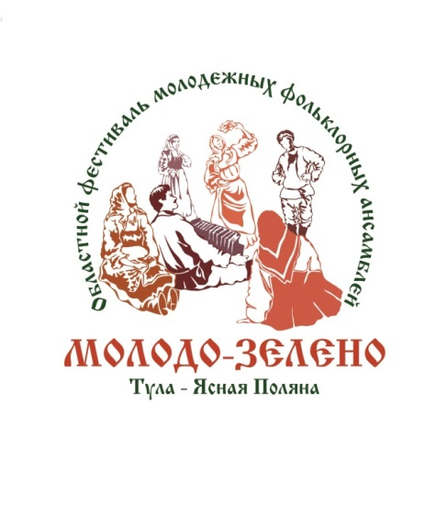
ПОЛОЖЕНИЕ
о проведении IV областного фестиваля молодежных
фольклорных ансамблей
«МОЛОДО-ЗЕЛЕНО»

Тула - Ясная Поляна 2018г.
ОРГАНИЗАТОРЫ:
- министерство культуры Тульской области;
- государственное учреждение культуры Тульской области «Объединение центров развития искусства, народной культуры и туризма»;
- федеральное государственное бюджетное учреждение культуры «Государственный мемориальный и природный заповедник «Музей-усадьба Л.Н. Толстого «Ясная Поляна».

ВРЕМЯ И МЕСТО ПРОВЕДЕНИЯ
19 мая 2018 года, территория федерального государственного бюджетного учреждения культуры «Государственный мемориальный и природный заповедник «Музей-усадьба Л.Н. Толстого «Ясная Поляна».

ЦЕЛИ И ЗАДАЧИ:
- сохранение нематериального культурного наследия, развитие и популяризация культуры народов России;
- содействие талантливым исполнителям и коллективам, посвятившим свое творчество сохранению и пропаганде подлинных образцов народной культуры;
- популяризация традиционной художественной культуры и ее включение в формы современного бытового уклада;
- пробуждение интереса исполнителей, слушателей, широкой общественности к истокам национальной музыкальной, танцевальной культуры и обеспечение преемственности стилевых и исполнительских традиций;
- сохранение единого культурного пространства.

УЧАСТНИКИ
Детско-юношеские и молодёжные любительские фольклорные ансамбли, танцевальные коллективы, исполняющие традиционные бытовые танцы и пляски, инструменталисты – балалаечники и гармонисты, независимо от ведомственной принадлежности. Возраст участников от 7 лет и старше.

ПОРЯДОК И УСЛОВИЯ ПРОВЕДЕНИЯ ФЕСТИВАЛЯ
Оргкомитет оставляет за собой право приглашать творческие коллективы для участия в фестивале, исходя из соответствия требованиям положения и формирования программы.
Расходы по проезду до места проведения фестиваля и обратно оплачиваются направляющей стороной.
Заявки (приложение № 1 и № 2) на участие, партитуры, этнографические аудиозаписи исполняемых произведений принимаются до 4 мая 2018 года.
по адресам:
e-mail: fest.ock@tularegion.org ;
300028, г. Тула, ул.9 Мая, д. 1 «б» Центр народного творчества ГУК ТО «ОЦРИНКиТ», с пометкой - «Молодо-зелено».
Телефоны для справок: 8(4872)70-43-57, 8(953)181-13-35, Арчакова Светлана Егоровна, специалист Центра народного творчества ГУК Тульской области «Объединение центров развития искусства, народной культуры и туризма».
Все коллективы и солисты награждаются дипломами участников фестиваля, памятными сувенирами и подарками.

ПРОГРАММА ФЕСТИВАЛЯ:
- «И себя показать – и других посмотреть» - презентация коллектива руководителем, представление коллектива, солиста, исполнение одного произведения с уточнением территории бытования;
- «Бояре, а мы к вам пришли!» - проведение коллективом одной традиционной игры, разъяснение условий игры, с уточнением территории бытования (принимают участие все участники);
- «Танцевальный пятачок» - демонстрация и объяснение коллективом основных танцевальных фигур традиционных народных бытовых танцев (принимают участие все участники);
- выступление гостей фестиваля;
- прогулка по Ясной Поляне с интерактивным путеводителем для детей.

ОСНОВНЫЕ ТРЕБОВАНИЯ К ВЫСТУПЛЕНИЯМ КОЛЛЕКТИВОВ И СОЛИСТОВ:
- качество фольклорного материала (художественная ценность репертуара, этнографическая точность или достоинство обработки или стилизации произведения);
- уровень мастерства и артистизма, степень владения приемами народного исполнительства;
- соответствие стилей, манеры исполнения устных, музыкальных, певческих, танцевальных, инструментальных традиций;
- соответствие и использование костюмов, традиционных музыкальных инструментов.

Программа, представляемая коллективами и солистами на фестивале (песни, танцы, наигрыши, игры) должна быть основана на этнографическом материале Тульской области или представляемого региона.
Руководители коллективов предоставляют в Оргкомитет партитуры исполняемых произведений вместе с заявками (приложения № 1 и № 2).

ФОТООТЧЕТЫ И РЕПОРТАЖИ БУДУТ РАЗМЕЩЕНЫ:
- на сайте ГУК ТО «Объединение центров развития искусства, народной культуры и туризма» http://ocktula.ru/ ;
- в группе Центра народного творчества «В контакте» - http://vk.com/club85619743 .

Приложение № 1

АНКЕТА-ЗАЯВКА

на участие в IV областном фестивале молодежных фольклорных ансамблей
«Молодо-зелено»

«___ »___________2018 год
.

- Город (район, село).
- Направляющая организация, название коллектива или творческой группы, адрес с индексом, контакты (телефон, факс, e-mail).
- Фамилия, имя, отчество (полностью) руководителя коллектива (педагога), должность, контакты (телефон, e-mail), дата рождения, паспортные данные (серия, номер, кем и когда выдан, адрес регистрации).
- Список участников коллектива с указанием возраста.
- Программа выступления (название песен, танцев, наигрышей с указанием территории их бытования и первоисточника).
- Игровая программа (название игр, описание условий игры с указанием территории их бытования и первоисточника).

Имеется разрешение родителей (официальных представителей) несовершеннолетних детей на использование фото и видеоматериала, выполненного в ходе подготовки и проведения фестиваля в некоммерческих целях на указанных в положении сайтах и последующих печатных изданиях.

С Положением об организации и проведении IV областного фестиваля молодежных фольклорных ансамблей «Молодо-зелено» участники и руководитель ознакомлены.

Подпись руководителя (педагога) _____________________________________________
(расшифровка подписи)

Подпись руководителя организации Печать организации

* Все пункты, включая индекс, факс телефон и e-mail направляющей организации, обязательны для заполнения.

Приложение № 2

ПАРТИТУРА ИСПОЛНЯЕМОГО ПРОИЗВЕДЕНИЯ
(обязательно указывается жанр, место бытования произведения, источник)

ЭТНОГРАФИЧЕСКАЯ ЗАПИСЬ ИСПОЛНЯЕМОГО ПРОИЗВЕДЕНИЯ
Указывается вся имеющаяся информация (источник, кем выполнена запись, экспедиция, когда, название произведения, исполнители)

